Bestellformular Trikot

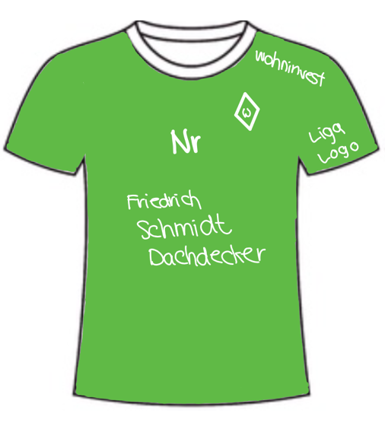
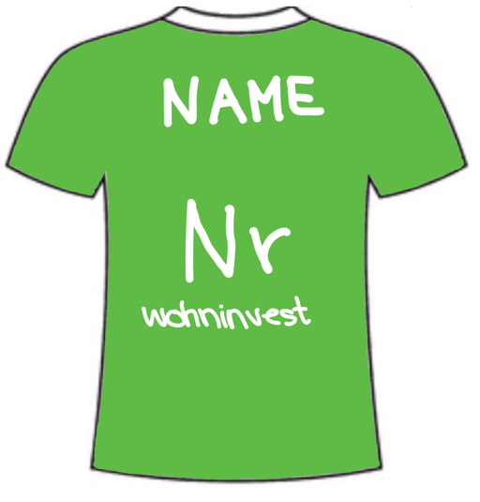

Trikotfarbe: _________________

Trikotgröße: ________________

Trikotnummer: ______________

Name: _____________________

Preis: 45€

Bestellername: _____________________________________________

Anschrift: __________________________________________________

E-Mail: ____________________________________________________

Telefonnummer: ____________________________________________

Hiermit bestätige ich die Bestellung des oben angegebenen Trikots.

Unterschrift: __________________________________

